**Syed Mawahid Hussain 24K-3067 BSE-2B**

**Q1:**

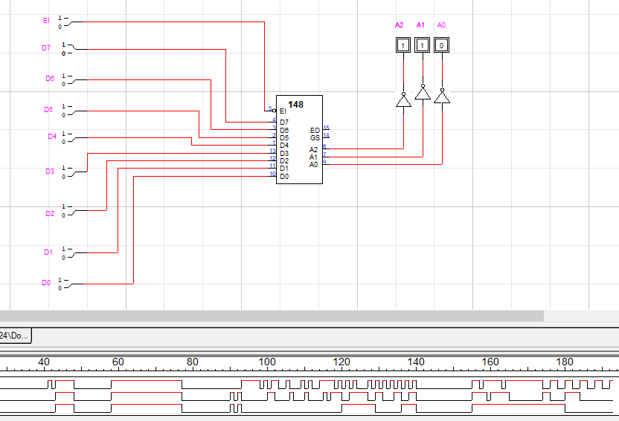

**Q2:**

